"Летняя компания"!
Заявление (скачать)
Договор (скачать)
Режим работы (скачать)

Открытие летнего пришкольного оздоровительного лагеря.

1.06.2018 г.
Лету красному, небу ясному,
Солнышку, что всех ребят
Превращает в шоколад,
Крикнем громко, детвора,
Наш привет! И всем – Ура!
Состоялось открытие летнего пришкольного оздоровительного лагеря. В течение дня прошли мероприятия посвященные Международному дню защиты детей.
Каждый день смены будет работать по направлениям:
• спортивно-туристическое;
• интеллектуальное;
• творческое.
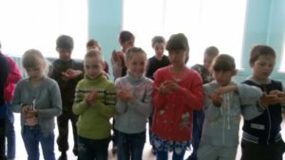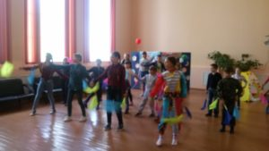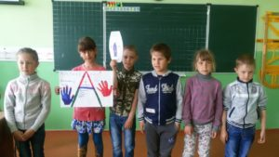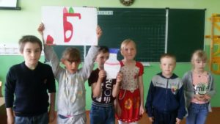

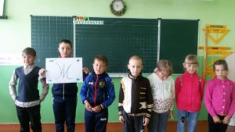

Открытие летнего сезона в загородном - оздоровительном лагере «Сокол».

1.06.2018 г.
Впервые трое учащихся нашей школы посетят оздоровительный лагерь «Сокол», расположенный в Заповеднике «Арга» г. Ачинска. Первая смена летнего сезона 01 июня – 21 июня. Программа отдыха состоит из культурных мероприятий, танцевальных вечеров, дискотек, спортивных соревнований, выставок и художественной самодеятельности. Желаем ребятам провести незабываемо летние каникулы!!!

"Моё безопасное лето"!

28.05.2018 г.
прошли уроки посвящённые безопасному отдыху в летний период, подготовке детей к летним каникулам "Моё безопасное лето".На которых обучающимся и их родителям было разъяснены:
-правила безопасности на водоемах и дорогах
-правила передвижения на мототехнике, велосипедах
-недопущение несовершеннолетних в ночное время без сопровождения родителей (законных представителей) (скачать)

Учебные сборы в Иланском районе в 2018 году.
На базе МБОУ «Иланская СОШ №1» с 28.05.2018г. по 01.06.2018 пройдут пятидневные учебные сборы для юношей 10 класса по 35-часовой программе с выездом в воинскую часть 58661-104 (Сулемка) для проведения стрельб и ознакомлением с бытом военнослужащих. А также девушки 10 класса пройдут практическое обучение по основам медицинских знаний и оказанию первой медицинской помощи на базе «Новогородский ФАП».
Учебно тематический план проведения сборов. (скачать)

Генеральная прокуратура Российской Федерации объявляет о старте Международного молодежного конкурса социальной антикоррупционной рекламы «Вместе против коррупции!» (скачать)

Последний звонок!
25.05.2018 г.
прозвенел Последний звонок. Пожалуй, именно этот день становится особенным для каждого выпускника, ведь с этого момента начинается новая жизнь. Это последний безмятежный день, который можно провести со своими одноклассниками, учителями ведь уже через несколько дней ребятам предстоят непростые испытания – сдача единого государственного экзамена.
Торжественная школьная форма, символичные колокольчики, ленты через плечо – такими были наши выпускники на празднике Последнего звонка. И он прозвенел для пяти ребят. Одиннадцатиклассников поздравили учителя, родители, гости, классный руководитель. На празднике, было произнесено много теплых слов и напутствий. Немало слов благодарности прозвучало в адрес учителей, ведь именно они 11 лет вели своих учеников к сегодняшнему дню. Как признались сами родители, приведя ребенка в 1 класс, они очень переживали, ведь тогда они не знали, в какие руки он попадет. А сегодня они могут лишь говорить: «Спасибо». Классный руководитель выпускного класса Светлана Владимировна и сама выпускница этой школы, в напутственном слове рассказала притчу о карандаше. Совместно с учениками 6, 8 класса десятиклассники приготовили номер (сценка, танцы).
В знак благодарности выпускники подарили школе подарок, и приготовили ответное слово. Они долго готовились к выступлению и старались, чтобы оно прошло на «отлично».
Успехов тебе, выпускник,
Счастливой судьбы и удачи!
Пусть знаний волшебный родник
Поможет решить все задачи!
Пусть станет доступной мечта,
Исполнится море желаний!
Пусть радует жизнь, красота
И найдено будет призванье!
В добрый путь ВЫПУСКНИКИ!!!!!
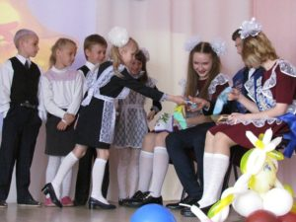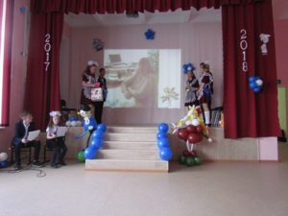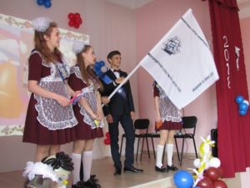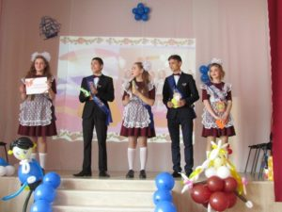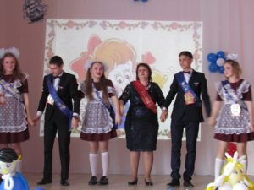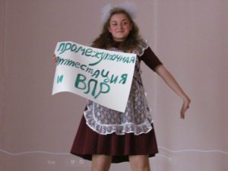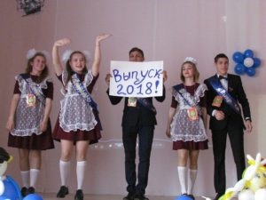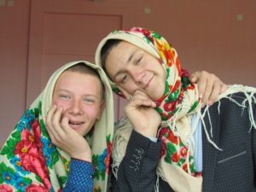

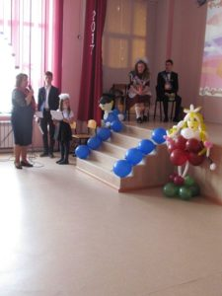

Олимпийские игры!

24.05.2018 г.
Последние дни учебного года оказались в школе богатыми на события. Только отгремел Директорский бал, как на следующий день, состоялись малые Олимпийские игры. Каждый класс проявил творчество при подготовке к этому событию: выбрали оригинальные названия команд, придумали девизы и эмблемы, сшили флаги. Получилось креативно, красочно и весело! Мероприятие открылось гимном России и поднятием олимпийского флага. Соревновались в следующих дисциплинах: бег на 30 и 1000 метров, подтягивания, отжимания, пресс, прыжки в длину, наклоны вперед в положении сидя, двоеборье. Равнодушных не было: если не соревновались, то болели! В командном зачете I место занял 3 класс, II место – 4 класс, III место – 9 класс. Индивидуальные результаты будут объявлены на заключительной линейке 29 мая. Класс-победитель опустил олимпийский флаг. Следующие игры пройдут осенью 2018 года.
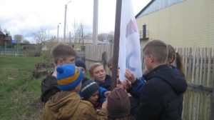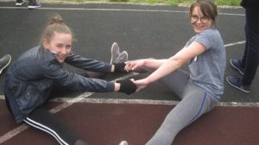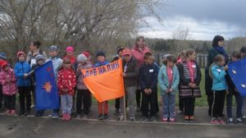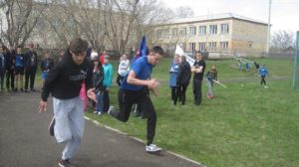

Директорский бал!

23.05.2018 г.
в нашем городе состоялось замечательное событие - Директорский бал! Подведены итоги года, итоги жизни в городе "МикроМИР". На бал были приглашены не только учащиеся и их родители, но и представители общественности.
Славится школа своими делами,
Славится школа учениками.
В спорте, в учебе, в труде, в развлечениях
Есть в нашей школе свои достижения!
Праздник открыла директор школы Е.А. Мясоедова. Она поздравила всех со столь замечательным событием и выразила надежду на то, что победителей с каждым годом будет становиться все больше.
Первая номинация – «Лучший класс 2017 – 2018 года». Победителей выявляли в двух возрастных категориях: начальная (1 – 4 класс) и старшая школа (5 – 11 класс). Лучшим классом старшей школы стал 6 класс. Ребята получили золотую табличку, переходящий кубок и сертификат на посещение парка чудес «Галилео» в Красноярске. Лучшим классом начальной школы признан 3 класс. Они также удостоены золотой таблички, переходящего кубка и сертификата на посещение кинотеатра «Космос» и краеведческого музея в г. Канске.
Далее были отмечены индивидуальные достижения. В номинации «Интеллектуал школы» приветствовали победителей школьных и районных предметных олимпиад, участников научно- практической конференции «Первые шаги в науку» - лучших в учебе! Победителями стали Ходусова А. – 6 класс, Тиханова Н. – 6 класс и Талай О. – 11 класс. Это представители старшей школы. Среди малышей лучшими стали Мясоедов И. – 3 класс, Алексиевич И. – 4 класс, Трубчанинова В. – 2 класс.
В номинации «К вершине Олимпа!» чествовали лучших спортсменов школы: Мясоедова Д., Лецриха Д. – 9 класс, победителей муниципальных, региональных, всероссийских соревнований по спортивному туризму, прошедших отбор на международный чемпионат, который пройдет во Владимире в 2018 году; Слепенкова А. – 6 класс, победитель муниципальных, региональных соревнований по спортивному туризму и лыжным гонкам. В начальной победителями стали Мясоедов И. – 3 класс, Алексиевич И. – 4 класс, Алексиевич Я. – 1 класс. Несмотря на свой юный возраст они, так же, как их старшие товарищи, одерживали победы в соревнованиях по туризму и лыжным гонкам.
Следующая номинация - «Вдохновение». Претендовали на нее те, кто ярко проявил себя в самых разных областях искусства, прикладного творчества, увлечений. Среди старшеклассников отличились Талай О. – 11 класс, Скаридова А. – 8 класс, Морозова Д. – 10 класс. В этом учебном году именно эти ребята принимали самое активное участие в разработке и реализации проекта города «МикроМИР». В младших классах самыми творческими стали Чуринов А. – 4 класс, Алексиевич И. – 4 класс, Алексиевич Я. – 1 класс. Как здорово, что в нашей школе есть столько талантливых ребят, которые своим творчеством делают школьную жизнь ярче, интереснее. Слава увлеченным людям!
За плечами каждого из этих ребят стоит именно такой человек, заботы которого, профессиональное мастерство и любовь привели их к победам. В номинации « Сотрудничество» награждались учителя, подготовившие победителей и призеров районных и краевых конкурсов: Лецрих С.В. (победитель муниципального этапа олимпиады по истории), Коноваленко Т.А. (победитель муниципального этапа олимпиады по математике), Николаева И.В. (победители муниципального этапа олимпиады по окружающему миру, классный руководитель лучшего класса начальной школы), Ермаленок А.В. (классный руководитель класса-победителя старшей школы).
В номинации «За достойный вклад в общее дело» отмечались родители победителей: Гуденко О., Ермаленок Н.В. и В.А., Чеберяк В.В. и Н.С., Ходусовы С.Н. и И.В., Козловские Е.А. и Л.В., Брюхановы С.В. и Н.В., Коробицыны А.В. и А.С., Слепенковы В.А. и О.Н., Тихановы Е.И. и М.В., Копыловы В.В. и Е.В., Заморозовы Н.В. и А.Н., Мясоедовы С.М. и Е.А., Лецрихи В.В. и С.В., Анисимова П. , Коробицыны М.В. и Г.Ю., Глинские А.Г и Е.В., Тропина Е.А., Скаридов В.С. и Микова Т.И., Талаи П.В. и И.В., Морозовы А.П. и О.В., Чуринов Ф.Ю. и Позднякова О.П., Алексиевичи Т.В. и Е.Н. Родители получили благодарность от директора школы. Елена Андреевна пожелала им здоровья, творческих успехов и выразила надежду на то, что сотрудничество в будущем продолжится.
Каждый победитель получил денежную премию.
Чествование победителей чередовалось с номерами художественной самодеятельности, которые приготовили учащиеся и учителя школы.
Праздник Интеллекта, творчества и ума завершился по традиции гимном «МикроМИРа» - «Дорогою добра». В заключение была сделана фотография на память, чтобы увековечить это знаменательное событие в летописи школы. Чтобы поставить в конце мероприятия жирный восклицательный знак, директор обратилась к учащимся с вопросом, продолжит ли город свое существование. В ответ прозвучало дружное «Да»!
Значит, город живет и будет жить!
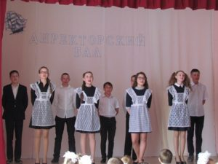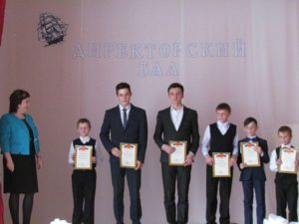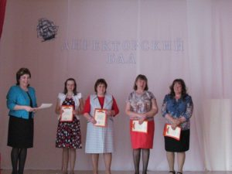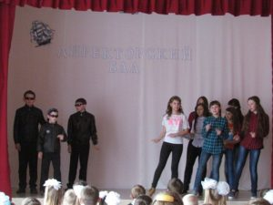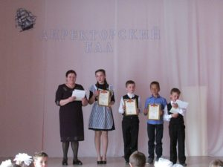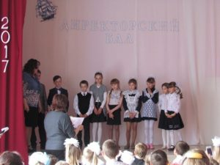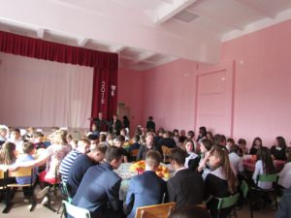

Праздник со слезами на глазах!
9.05.2018 г.
Двадцати семи миллионам павших, не вернувшихся с кровавых полей, посвящается.
Славным ветеранам Великой Отечественной, выстоявшим, победившим, подарившим миру жизнь и счастье посвящается.
Поколению, вступающему в жизнь, посвящается.
С таких слов начался Митинг посвященный освобождению России от немецко-фашистких захватчиков.
Третий год в митинге принимает участие Бессмертный полк, наш полк насчитывает 42 ветерана. На митинге выступили - глава сельсовета Т.В. Лецрих, председатель совета ветеранов Н.Н. Шишпор. По окончании митинга действовала полевая кухня, где каждый мог покушать солдатскую кашу. Завершился праздник концертом проходившим в здании СДК.
Пусть не будет войны никогда!
Пусть спокойные спят города.
Пусть сирены пронзительный вой
Не звучит над моей головой.
Ни один пусть не рвется снаряд,
Ни один не строчит автомат.
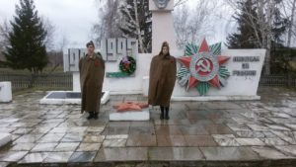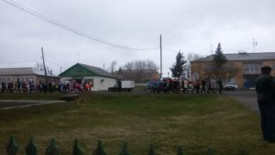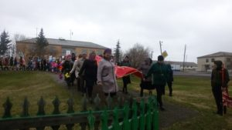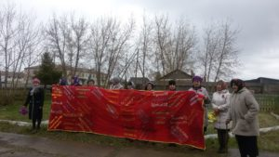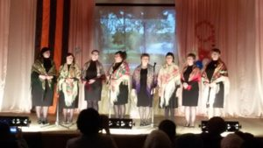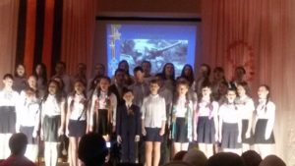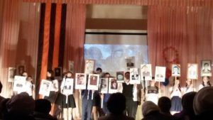

(скачать)

Интенсив – школа по медиативным практикам.

3.05.2018 г.
на базе МБОУ «Иланская СОШ №2» состоялась интенсив – школа по медиативным практикам с приглашением краевых тренеров в области медиативных практик. Ермакова Алена, Коробицына Екатерина, Буйнова Елизавета, Слепенкова Светлана. Приняли активное участие.
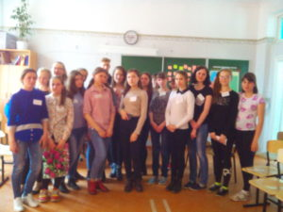

День российского парламентаризма.

3.05.2018 г.
Единый урок приурочен к празднованию 27 апреля 2018 года Дня российского парламентаризма, установленного Федеральным законом от 27.06.2012 года №95-ФЗ «О внесении изменений в статью 1.1 Федерального закона «О днях воинской славы и памятных датах России»» и посвященный 25-летияю Совета Федерации Федерального Собрания Российской Федерации.
В ходе Единого урока учащиеся познакомились с историей, функциями и работой парламентариев на всех уровнях власти.
В рамках Единого урока прошли мероприятия:
1. Образовательный урок «Парламентский урок» 1-11 классы;
2. Просмотр видео об истории Совета Федерации Федерального Собрания Российской Федерации 6-11 классы;
3. Виртуальная экскурсия в Совета Федерации Федерального Собрания Российской Федерации 1-11 классы;
4. Встреча с депутатами муниципального образования 8-11 класс.
Кроме этого учащиеся приняли участие в:
- Информационной викторине на cайте www.Единыйурок.онлайн;
- Тестирование на знание основных аспектов работы парламентариев;
- Специальной номинации конкурса гражданской грамотности «Онфин» http://www.онфин.ру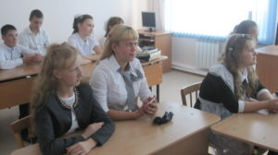

«Ученик года – 2018»

28.04.2018 г.
на базе центра дополнительного образования прошел районный конкурс «Ученик года – 2018» среди учащихся 8-11 классов образовательных учреждений г. Иланский и Иланского района. Нашу школу представляли Слепенкова Светлана, Копылов Вячеслав, Козловский Дмитрий, Талай Ольга. Ребята награждены сертификатами за участие в районном конкурсе

Курсы профподготовки.
На базе Уярского сельскохозяйственного техникума создан образовательно-производственный кластер. Старшеклассникам из разных районов представилась возможность закончить курсы профподготовки на право управления тракторами.
28 апреля ребята из нашей школы побывали в техникуме. Они отрабатывали навыки вождения. По приезду поделились впечатлениями. Признались, что были удивлены, увидев современную сельхозтехнику, ведь в нашем колхозе такого нет. Отрабатывали навыки вождения на новых тракторах. Все остались довольны, никто не пожалел, что записался на курсы.
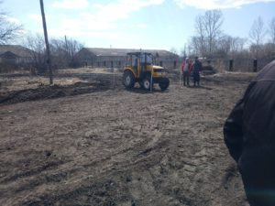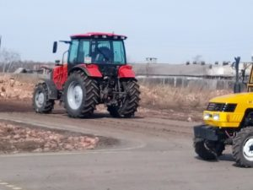

Субботник.

28.04.2018 г.
учащиеся и работники школы приняли участие в субботнике. Для проведения субботника по очистки территории за каждым классом закреплен участок, проведен инструктаж по технике безопасности. Вооружившись необходимым инвентарем, ребята и педагоги с удовольствием приводили в порядок школьную территорию: собирали мусор, сгребали прошлогоднюю листву и траву. Общими усилиями за несколько часов школьная территория, памятник воинам Великой Отечественной войны и детский городок села преобразилось: везде чисто и сказочно красиво. МОЛОДЦЫ!!!

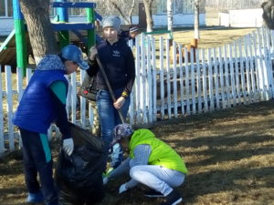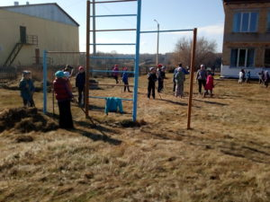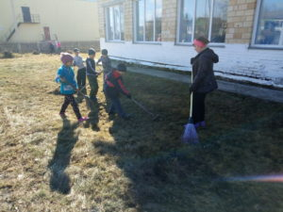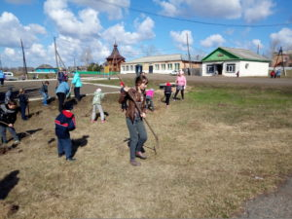

Отчет о Проведение Всемирного дня охраны труда (скачать)
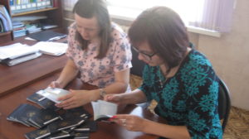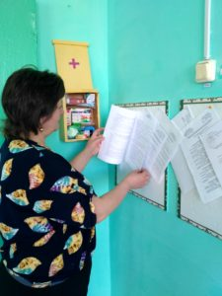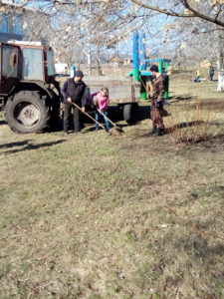

IV Всероссийская неделя финансовой грамотности для детей и молодёжи.

с 09 по 22 апреля 2018 г.
В рамках IV Всероссийской недели финансовой грамотности для детей и молодёжи прошли мероприятия:
* С деньгами на «Ты», или зачем быть финансово грамотным? 10-11 класс
* Азбука страхования. 8-9 класс
* Мир современных денег: наличные деньги. 5-7 класс
* Игра «Юный финансист» 1-4 класс
Все желающие могли пройти онлайн-опрос, в ходе которого участники познакомятся с основными принципами финансово грамотного поведения, узнают о финансовых рисках и защите своих прав. https://неделяфинансов.рф

«Космос - это мы. Гагаринский урок».

12.04.2018 г.
Земля в огнях, и небо слепо,
Но к звёздам рвутся корабли.
Мы завоёвываем небо…
Для общей радости земли!
В школе прошли уроки «Космос - это мы. Гагаринский урок». В этом году он посвящен юбилейным датам освоения космоса – 55-летию полета В.В. Терешковой, 20-летию нахождения МКС на орбите Земли, 30-летию программы «Буран».
Учащиеся окунулись в увлекательное путешествие - в мир космонавтики. Ребята познакомились с биографией летчика-космонавта Гагарина Ю.А., узнали многое о создании первого отряда советских космонавтов, их подготовке к космическим полетам, о значении научных исследований космического пространства для нашей страны. Учащиеся вспомнили хронологию событий, которые произошли 12 апреля 1961 г. Из 40000 профессий, существующих на Земле, профессия космонавта самая трудная, опасная и ответственная. Это настоящий подвиг. Подвиг научный, технический, организационный, но, прежде всего - чисто человеческий. Итогом урока стала «Космическая викторина».
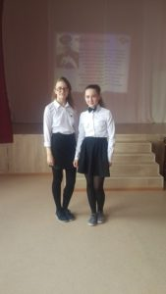

Приказ о комплектовании 1 класса на 2018-2019 учебный год от 10.04.2018 г. (скачать)

Акция "Засветись"!

10.04.2018 г.
в школе в рамках районной акции «Засветись» прошли профилактические мероприятия, направленные на изучение и закрепление знаний ПДД среди учащихся начальных классов.
Для проведения акции был разработан сценарий с использованием обучающих игр, загадок, использовались плакаты, дорожные знаки по ПДД, памятки как вести себя на дорогах, в общественном транспорте, проведена беседа о возрастных ограничениях управления велосипедом, мопедом, и средствах защиты при вождении. Учащимся 1 класса были вручены светоотражающие элементы (наклеены на школьный портфель).
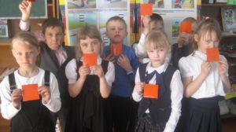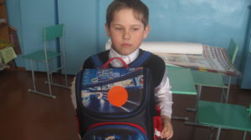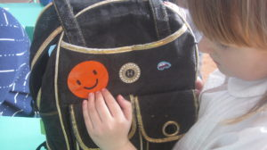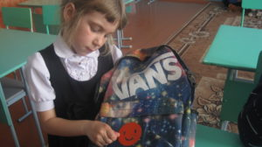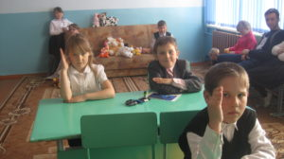

Официальная группа ЕГЭ.
Министр образования и науки Российской Федерации О.Ю.Васильева сообщила о создании новой официальной группы, посвящённой единому государственному экзамену, в которой все желающие могут узнавать последние новости о проведении экзаменов примерные задания и полезные советы по подготовке к единому государственному экзамену (скачать), мобильная версия (скачать)

Профориентационный интенсив «Перспектива»!

23.03.-25.03.2018 г.
учащиеся 8 класса Двойников Александр, Морозов Дмитрий, Скаридова Александра и Слепенкова Светлана приняли участие в работе 2-ой весенней смены профориентационного интенсива «Перспектива» на базе КГБПОУ «Уярский сельскохозяйственный техникум».
Учащиеся посетили несколько мастер-классов. «Мясоделов» знакомил с технологией мяса и мясных продуктов, ребята сами готовили колбасу. «Айболит» представлял специальность «Ветеринария». Учащиеся учились делать мази и лечить животных.
«Юный механизатор» представлял профессию тракторист-машинист. Дети ездили на тракторах, пробовали себя на тренажёрах. «Юные поварята» знакомил со специальностью «Повар-кондитер». Участники мастер-класса сами выпекали пиццу и пирожные, украшали салаты.
Отзывы учащихся об интенсивной школе «Перспектива»
Слепенкова Светлана: «Мне всё очень понравилось, особенно готовить пиццу и кататься на тракторах. Хочу сказать большое спасибо замдиректора Дюбо Татьяне Александровне за прекрасное отношение к нам».
Морозов Дмитрий: «Остался очень доволен работой школы. Больше всего понравились трактора. Понравился преподавательский состав техникума. А еще мы готовили пиццу всей командой. Этого я точно раньше никогда не делал».
Двойников Александр: «Были показаны отличные мастер-классы. Кормили очень хорошо и вкусно. Преподавателям техникума и организаторам огромное спасибо».
Скаридова Александра: «В техникуме первое, что мне понравилось, это хорошее отношение персонала ко всем приезжим. Особенно мне понравился куратор нашей группы Артём Владимирович Соколов. Особое впечатление произвел мастер-класс по кулинарии. Было хорошо, поеду ещё».
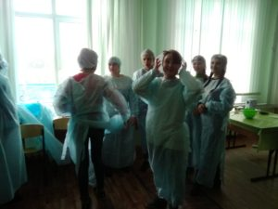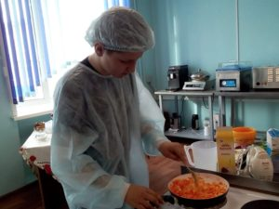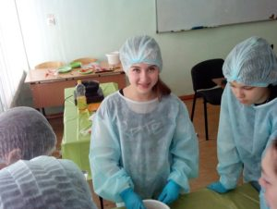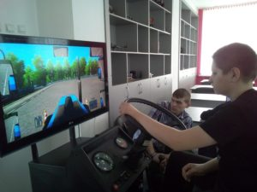

«ЮМиФ»

22.03.2018 г.
в МБОУ «Южно-Александровской СОШ №5» проходило очередное заседание клуба «ЮМиФ», на которое были приглашены все школы Иланского района.
Целью данного заседания являлось укрепление сетевого взаимодействия школ, развитие интереса к предмету «математика» среди обучающихся. В данном мероприятии приняло участие 7 команд, в том числе и команда нашей школы «Пифагорцы» В составе 6 человек: Ходусова Александра, Тиханова Надежда, Пыльнова Диана, Фёдоров Даниил, Морозова Диана, Талай Ольга., которая заняла 2 место.
Спасибо Южно-Александровской школе № 5, за интересное мероприятие, и конечно же обучающимся нашей школы, которые приняли в этом активное участие!
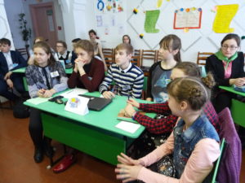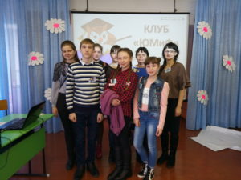

Акция «Сообщи, где торгуют смертью»!

22.03.2018 г.
в рамках акции «Сообщи, где торгуют смертью» прошла встреча с сотрудниками полиции.
ст. лейтенант полиции Сухарев Дмитрий Петрович в рамках первого этапа общероссийской акции «Сообщи, где торгуют смертью!» рассказал о том, какую опасность несут наркотики, призвал ребят быть бдительными и не заходить на подозрительные интернет-сайты, напомнил учащимся об уголовной ответственности за незаконный оборот и потребление наркотических средств. Обо всех фактах незаконного оборота и немедицинского потребления наркотиков, а также выявления сайтов, осуществляющих пропаганду изготовления, потребления и распространения наркотиков можно сообщить по круглосуточному «телефону доверия». Было отмечено, что подростки легко попадают под влияние друзей и пробуют наркотики, но вскоре остановиться уже не могут.
Ст. Инспектор по делам несовершеннолетних Герасимова Наталья Александровна настоятельно рекомендовал соблюдать правила поведения на улице, в общественных местах, местах массового отдыха и не забывать о соблюдении комендантского часа. Также школьникам напомнили о вреде употреблении табачных изделий и спиртных напитков. О соблюдении правил дорожного движения и недопущении правонарушений во время грядущих каникул. По статистике, количество ДТП с участием детей во время дней отдыха увеличивается.
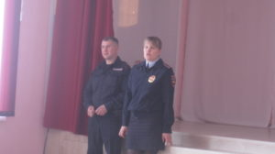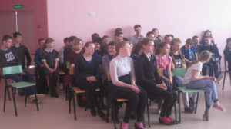

«Мета Чемп»!

21.03.2018 г.
на базе нашей школы состоялась апробация заданий компетентностной олимпиады «Мета Чемп». В Олимпиаде приняли участие учащиеся 8-11 классов.
Мета Чемп - это компетентностная Олимпиада, с помощью которой можно узнать насколько развиты универсальные компетенции и как развита личность. Во время чемпионата участники соревнуются в выполнении заданий, объединенных в 6 направлений. По каждой компетенции участникам предлагаются различные задания. Каждое задание оценивается. После оценивания всех заданий формируется общий рейтинг, который показывает участникам степень развития компетенций. Победителем становится тот, кто выполнил больше всех заданий и сделал это лучше остальных.
Игротехниками в Олимпиаде выступили педагоги школ Иланского района.
Основные принципы олимпиады:
Всё как в жизни.
Что не запрещено, то разрешено.
Всё решаем сами.
Новая форма деятельности понравилась учащимся. Все активно участвовали, было интересно и весело, остались только положительные эмоции. Определены первые победители:
1 место - Дима Козловский
2 место - Света Слепенкова
3 место - Слава Копылов, Ольга Талай
Все ребята молодцы!!!
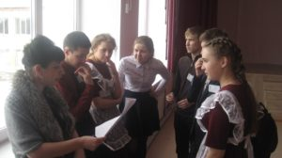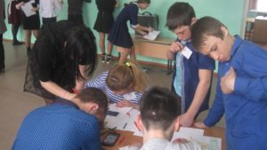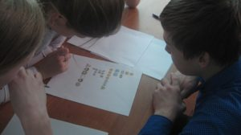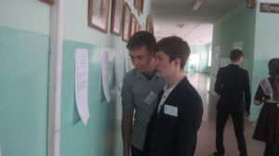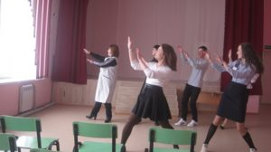

«

Живая классика».

19.03.2018 г.
прошел муниципальный этап Всероссийского конкурса «Живая классика».
От нашей школы принимали участие Ермакова Алена (9 кл.) и Данилович Ольга (10кл.). Девочки отметили, что победителями и призерами стали ребята, действительно показавшие мастерство исполнения. Также признались, что принимают участие в конкурсе с удовольствием, так как он заряжает энергией, дает массу новых впечатлений, эмоций.
Победившим ребятам желают успехов на краевом этапе.

Крым!

19.03.2018 г.
Это Крым, и по совести – это Россия! Это Крым, здесь везде только русская речь. Это Крым, здесь названия до боли родные – Симферополь и Ялта, Севастополь и Керчь.
17 марта 2014 года на основании Декларации о независимости в одностороннем порядке была провозглашена суверенная Республика Крым, в состав которой вошёл Севастополь в качестве города с особым статусом.
В рамках празднования вхождения в состав РФ Республики Крым и города федерального значения Севастополя в школе прошли классные часы и внеурочные мероприятия.
Ребята вспомнили историю Крыма, начиная с древних времён, о его судьбе в период Османских войн и вхождении в состав России в 1783 году, об истории Крымской войны 1854-55 годов. Особое внимание уделено роли Крыма и героической обороне Севастополя в Великой Отечественной войне. Обучающиеся включились в диалог по обсуждению вопросов о событиях последних лет: итогам проведения в марте 2014 года референдума в Крыму и Севастополе, значимости межгосударственного договора о принятии Крыма и Севастополя в состав России, подписанного 18 марта 2014 года Президентом России Владимиром Путиным и представителями Крыма.
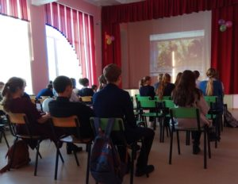

Конкурс «Кенгуру-математика для всех»!

15.03.2018 г.
24 учащихся приняли участие в международном математическом конкурсе «Кенгуру-математика для всех».
Международные математические соревнования имеют давнюю и славную историю. Основная цель конкурса «Кенгуру-математика для всех» - показать ребятам, что решение задач может быть делом доступным, живым и увлекательным.
По итогам конкурса, в мае 2018 года, все участники конкурса получат сертификаты, наклейки на тетрадь.

Конкурс чтецов духовной поэзии "Мы не одни"!

14.03.2018 г.
на базе Иланской школы №1 состоялось проведение районного конкурса чтецов духовной поэзии "Мы не одни". Нашу школу представляли Ходусова А., Тиханова Н., Ермакова А.. Во 2 возрастной группе 2 место Ермакова Алена. Поздравляем!!!!
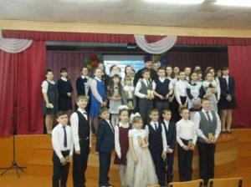

"Лучший классный руководитель"!

14.03.2018 г.
Завершился школьный этап конкурса "Лучший классный руководитель". Определены победители, участники муниципального этапа: И.В. Николаева - классный руководитель 1,3 класса. Поздравляем!!

Акция «Сообщи, где торгуют смертью»

с 12.03.2018 г.
стартовала Всероссийская антинаркотическая акция «Сообщи, где торгуют смертью»
Сотрудники полиции призывают граждан сообщать обо всех фактах незаконного оборота или употребления наркотических веществ. По каждому из них стражами порядка будет проведена проверка и приняты соответствующие меры. Акция проводится уже не первый год и зарекомендовала себя как эффективная форма взаимодействия с гражданами в сфере борьбы с нелегальным распространением наркотиков. Если Вам стали известны факты употребления или распространения наркотических средств, звоните на телефон доверия ГУ МВД России по Красноярскому краю 8(391) 245-96-46. Круглосуточный прием заявлений и сообщений о преступлениях, связанных с «торговлей смертью», также осуществляется отделами полиции в городах и районах края

План Акции (скачать)
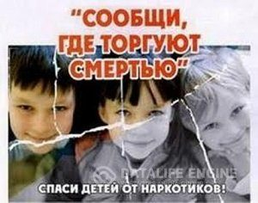

Родительского собрания в 3 классе по выбору модуля ОРКиСЭ.

12.03.18 г.
в соответствии с поручением Президента Российской Федерации от 2 августа 2009 г. № Пр-2009 и Распоряжением Председателя Правительства Российской Федерации от 11 августа 2009 г. (ВП-П44-4632) с 1 сентября 2012 г. во всех субъектах Российской Федерации вводится курс «Основы религиозных культур и светской этики» (ОРКСЭ).
Состоялось родительское собрание по выбору модуля ОРКСЭ на 2018-2019 учебный год в 4 классе. На собрании классный руководитель 3 класса Николаева И.В. обозначила тему собрания. Брюханова Наталья Валерьевна, учитель – предметник, подробно познакомила родителей с курсом «Основы религиозных культур и светской этики», включающий 6 модулей: «Основы православной культуры»; «Основы исламской культуры»; «Основы буддийской культуры»; «Основы иудейской культуры»; «Основы мировых религиозных культур»; «Основы светской этики». Затем родители определили модуль ОРКСЭ.
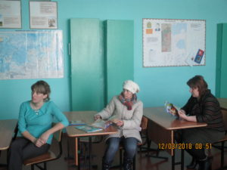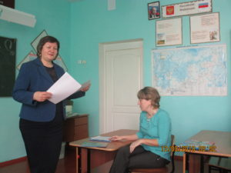

«Прощай, Азбука!»

6.03.18 г.
в начальной школе прошёл праздник «Прощай, Азбука!». Было весело и интересно. Первоклассники путешествовали по станциям, где показывали свои знания, которые они получили на уроках обучения грамоте и письма. А Баба-Яга всячески старалась помешать ребятам и придумывала всё новые задания. В конце праздника первоклассники прочитали, зашифрованные Бабой –Ягой слова – «Литературное чтение».
Праздник прощания с Азбукой — незабываемое начало дороги к новым знаниям.
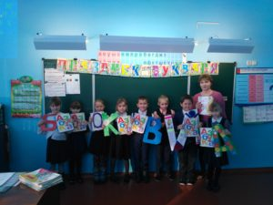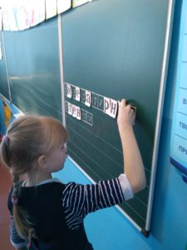

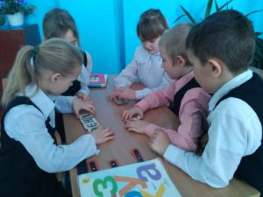

"Лучший классный руководитель"!

2.03.2018 г.
В рамках конкурса профессионального мастерства «Лучший классный руководитель» участники провели воспитательное занятие с обучающимися своего класса. Занятия имели разные направления как по теме, так и по форме проведения, отражающих педагогическую позицию каждого участника.
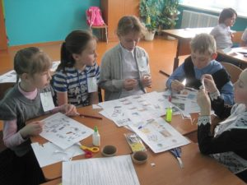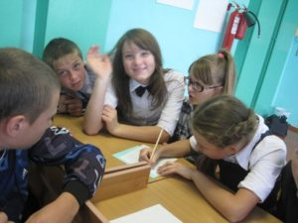

Военно-спортивной игры «Победа».

1.03.18 г.
Школьный этап военно-спортивной игры «Победа»
Школьный этап военно-спортивной игры «Победа» завершен. Ребята 7-10 классов пробовали себя в следующих видах соревнований:
1.Конкурс военно-патриотической песни;
2.Конкурс «Строевая»;
3. Конкурс «Ратные страницы истории Отечества»;
4. Конкурс по основам медицинских знаний;
5. Неполная разборка и сборка автомата Калашникова;
6. Стрельба;
7. Эстафета.
В ходе соревнований определены победители в разных направлениях, которые будут представлять нашу школу на муниципальном этапе.

"Лучший классный руководитель"!

28.02.2018 г.
В рамках конкурса профессионального мастерства «Лучший классный руководитель» состоялась конференция по теме: Как противостоять агрессии?
Участники конкурса приготовили выступления по обозначенной теме, демонстрируя педагогический опыт в данном направлении.

"Мастер своего дела"!

27.02.2018 г.
на базе МБОУ «Новониколаевская СОШ №» состоялся конкурс профессионального мастерства учителей технологии «Мастер своего дела». В конкурсе приняли участие 18 педагогов из 12 образовательных учреждений. Конкурс проходил по четырем номинациям: «Искусный умелец», «Визитная карточка», «Образовательный проект» и «Мастер золотые руки». Учителя технологии продемонстрировали свои педагогические наработки с позиции образовательных результатов. В мастер-классе прошла трансляция образовательных технологий (методов, эффективных приѐмов и др.), используемых учителями в практической деятельности. Учитель технологии нашей школы Фризоргер Владимир Владимирович принял участие в данном конкурсе и показал себя как хороший специалист, знающий своё дело.
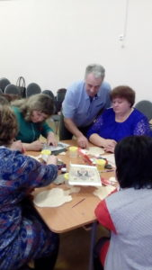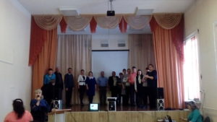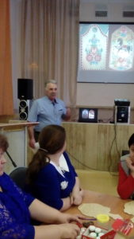

Военно-спортивной игры «Победа»!

26.02.2018 г.
в МБОУ Новогородская СОШ№3 прошёл отборочный тур среди 8-11 классов, для военно-спортивной игры "Победа"!

Дня Защитника Отечества.

22.02.2018 г.
Защитникам отечества хвала!
Надёжней нет для Родины щита.
Давайте пожелаем им удач
И выполненья боевых задач!
23 февраля – день воинской славы России, которую российские войска обрели на поле сражений. Изначально в этом дне заложен огромный смысл – любить, почитать и защищать свою Отчизну, а в случае необходимости, уметь достойно ее отстоять. Защищать родную русскую землю воинам приходилось очень часто, но всегда русский солдат с честью выполнял свой долг.
Накануне 23 февраля в школе прошли мероприятия в честь празднования Дня Защитника Отечества. В течение недели прошли выставки рисунков, открыток. Оформлен радио выпуск «Поздравляем с праздником!».
Учащиеся 9 классов ответственные за благоустройство территории памятника воинам, погибшим в годы ВОВ очистили от снега и возложили цветы.
Основное мероприятие состоялось 22 февраля и прошло в форме Квест. Все ученики школы стали участниками увлекательных, веселых этапов квеста. Ребята соревновались на ловкость, силу, смекалку. Были и шуточные этапы, в которых ребята с удовольствием принимали участие. Все остались довольны.
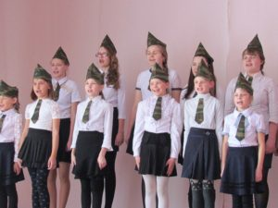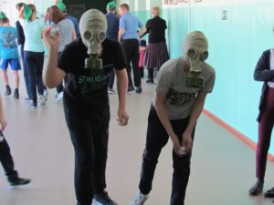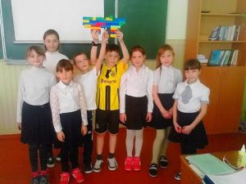

"Лучший классный руководитель"!

15.02.2018 г.
В рамках конкурса профессионального мастерства «Лучший классный руководитель» участники приступили к конкурсным испытаниям. Первый этап– «Я – современный классный руководитель». Педагоги презентовали воспитательную систему класса.

"Горячее сердце"

12.02.2018 г.
в школе прошли уроки мужества, приуроченные к торжественной церемонии награждения лауреатов Всероссийской общественно-государственной инициативы "Горячее сердце".
На уроках мужества ребята узнали много нового и интересного: о существовании инициативы "Горячее сердце", о подвигах людей, их героических поступках. В ходе диалога ознакомились с почетной книгой "Горячее сердце", а также просмотрели видеоматериалы. Живой отклик вызвали у ребят истории их ровесников, младших ребят, да и старших, о героических поступках. Ученики пришли к выводу, что даже в повседневной жизни есть место подвигу, что не каждый способен совершить настоящий поступок, пожертвовать своей жизнью ради блага других, что необходимо обладать определенными нравственными качествами, уметь откликнуться на чужую беду, не быть черствыми.

Научно практическая конференция.

9.02.2018 г.
состоялась Научно практическая конференция для учащихся 1-5 классов
№п/п | Ф.И.О. участника | Название работы | Тип работы (исследовательская работа, проект)
1 | Алексиевич Яков Тимофеевич | «Создание безопасных красок» | Исследовательский проект
2 | Мясоедов Иван Сергеевич | Альтернативные «Источники тока» | Исследовательская работа
3 | Алексиевич Илья Тимофеевич | Математика в нашей жизни | Исследовательская работа
4 | Пыльнова Наталья | «Как запомнить словарные слова» | Исследовательский проект
5 | Слепенкова Карина Николаевна | Сундук – хранитель традиций | проект
Учащиеся, предоставившие проекты, будут защищать честь нашей школы в районном конкурсе исследовательских работ «Первые шаги в науку» .

Конкурс "лучший украшенный портфель".

5.02.2018 г.
в рамках акции "Засветись", среди учащихся 1-4 классов прошёл конкурс "лучший украшенный портфель" светоотражающими элементами.
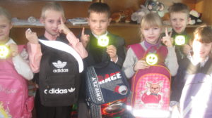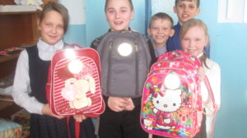

"Знайте правила движения как таблицу умножения".

2.02.2018 г.
прошёл урок - викторина по ПДД - "Знайте правила движения как таблицу умножения". Участвовали учащиеся 1-5 класса, с названиями команд "Светофор" и "Полицейский". Ребята загадки, распознавали дорожные знаки, участвовали в конкурсе "Скорая помощь".
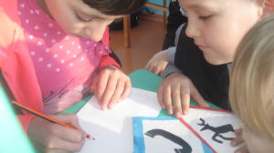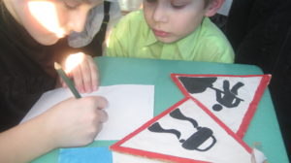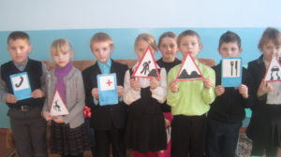

Один из дней воинской славы.

2.02.2018 г.
В России отмечается один из дней воинской славы — День разгрома советскими войсками немецко-фашистских войск в Сталинградской битве (1943 год). Он установлен Федеральным законом № 32-ФЗ от 13 марта 1995 года «О днях воинской славы (победных днях) России».
К приуроченной дате в классах прошли исторические минуты «Одно слово — Сталинград».

Информация о подаче заявления поступающих в 1 класс на 2018-2019 учебный год.
С 1 февраля 2018 года началась запись детей, поступающих в 1 класс (2018-2019 учебный год). Прием заявлений в первый класс для закрепленных за территорией микроучастка МБОУ «Новогородская СОШ № 3» завершается не позднее 30 июня 2018 года.
График приема заявлений:
понедельник- пятница с 9.00 до 17.00 (приемная, тел. (39173)76-221)
Кол-во классов | Планируемое кол-во детей | Кол-во поданных заявлений
1 | 15 | 0
Заявления от родителей, проживающих не по микроучастку, будут рассматриваться с 01.07.2018

Районная эстафета "Непрерывное информационное образование"!

с 22.01.2018 г.
Стартовала районная эстафета "Непрерывное информационное образование", в данном конкурсе принимают участие педагоги нашей школы: Самарина Л.Ю., Николаева И.В., Талай И.В., Коноваленко Т.А. С названием команды "КПСС" (команда позитивных смекалистых сетевиков). Желаем удачи!!!

Муниципальный этап краевой акции «Зимняя планета детства».

25.01.2018 г.
Победители конкурсов «Столовая для пернатых»(название работы«Кормушка»),«Знакомая незнакомка»(название работы«Елка») Алексиевич Яков Тимофеевич учащийся 1 класса, Алексеевич Евгения Николаевна. Поздравляем!!!

Конкурс профессионального мастерства «Лучший классный руководитель».
Стартовал школьный этап конкурса профессионального мастерства «Лучший классный руководитель». Участники приступили к конкурсным испытаниям. Пожелаем классным руководителям уверенного старта, пройти и завершить его достойно, открыться, продемонстрировать все грани своего педагогического и воспитательного таланта. Удачи!!!

ОБЪЯВЛЕНИЕ
В связи с наступлением морозов определён следующий порядок освобождения школьников от учебных занятий:
при температуре -32º и ниже - учащиеся 1-4 классов;
при температуре - 35º и ниже - учащиеся - 5-9 классов;
при температуре -38º и ниже - учащиеся - 10-11 классов.

Коляда-коляда, Отворяйте ворота

16.01.2018 г.
Отделом культуры и БИЦ (библиотечно–информационный центр) разработаны и проведены классные часы «Веселые святки!»
Святки – это две недели праздников от Рождества Христова до Крещения. В это время на Руси было принято веселиться, колядовать, гадать, ходить в гости друг к другу. Ребята рассказали нам об истории святок, святочных обрядах и традициях. В заключение девчата исполнили задорные частушки.
Сколько нового о Святках мы узнали, ведь, многие обряды, проводимые на Руси, уже давно забыты. Как приятно окунуться в старину!
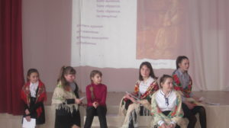

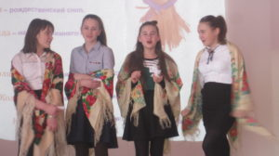

"МикроМир"

10 января 2018 г.
в «МБОУ Новогородская школа №3» произошло значимое событие: начал свою работу мини-город под названием «МикроМир». Суть города в том, чтобы жители (ученики) учились самостоятельно зарабатывать деньги и распоряжаться ими. Можно даже, создав собственный бизнес-план, защитив его, вести собственное производство. Цель данного проекта в том, чтобы подготовить детей к тому, что ждёт их за порогом школы.
В течение двух месяцев инициативная группа разрабатывала систему города. Все учащиеся школы предлагали свои идеи по названию города и валюты. Было много интересных предложений, но всеобщим голосованием было принято решение назвать город «МикроМир». Валютой в городе являются «спасибки». Дизайн купюры также разрабатывали сами ученики. Со следующей недели начнут свою работу мастерские, работая в которых, каждый житель города сможет получить две профессии. Направление работы мастерских определялись индивидуальными предпочтениями учащихся.
«МикроМир» - это настоящий город в миниатюре со своей инфраструктурой, своими законами. Идеи по развитию городской системы ещё продолжают поступать. Хочется надеяться, что жители города «МикроМир» будут активно создавать свои традиции и заботиться о процветании.
Редакторы отдела СМИ, города «МикроМИР», МБОУ «Новогородская СОШ №3»

План мероприятий МБОУ «Новогородской СОШ №3» на зимние каникулы 2017 -2018 учебный год

"По следам Деда Мороза"

29.12.2017 г.
прошли новогодние мероприятия в два потока: 1-5 классы и 6-11 классы. Мероприятие проходило в форме квеста, в ходе организованных станций ребятам нужно было выполнять задания, чтобы спасти Деда Мороза и Снегурочку. После их освобождения праздник продолжился песнями, играми, танцами и хороводом. Всех ребят Дед Мороз одарил сладкими подарками.
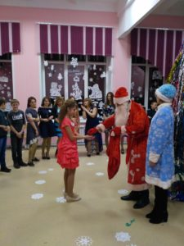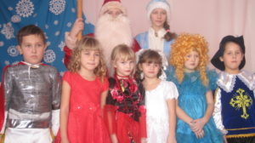

Школа молодого педагога!

25 декабря 2017 г.
На базе МБОУ «Новогородская СОШ №3» состоялось проведение Школы молодого педагога. Данное мероприятие практико-ориентированное проводилось с целью самопрезентации своих компетенций молодыми специалистами.
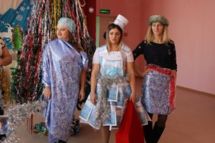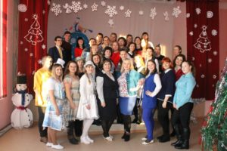

Губернаторская ёлка 2017.

24.12.2017 г.
в г. Красноярск проходила Новогодняя ёлка Губернатора Красноярского края для одаренных школьников 3-5 классов. Которую посетили и четверо наших ребят. Основное празднование развернулось в большом концертном зале Красноярской краевой филармонии, где была организована развлекательная программа и показ спектакля. От имени губернатора Красноярского края Александра Усса, Павел Солодков приветствовал гостей с добрыми пожеланиями. По итогу мероприятия участники получили сладкие подарки. Была организована экскурсия в музей истории Красноярской железной дороги, а также на остров Татышева к главной ёлке Красноярска. Дети остались под большим впечатлением, как от самого мероприятия, так и от тех событий, которые были организованны в течении дня.
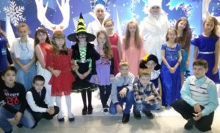

Районная интеллектуальная игра "Золото нации"!

15.12.2017 г.
Ребята из 9-10 классов заняла 3 место в районной интеллектуальной игре "Золото нации". Состав команды: Ермакова Алена, Корабицына Екатерина, Данилович Ольга, Козловский Дмитрий. Поздравляем!!!!!!

Интерактивный web-квест «Квант».

14.12.2017 г.
13 декабря в рамках акции мероприятий по реализации проекта «От библиотеки к информационно-библиотечному центру» прошёл интерактивный web-квест «Квант». Обучающиеся 6-11 классов нашей школы в составе 6 человек: Ходусова Александра, Алексиевич Николай, Морозов Дмитрий, Мясоедов Даниил, Морозова Диана, Талай Ольга. Приняли активное участие в данном квесте.
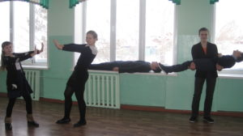

"День конституции!"

12.12.17 г.
День конституции России в школе
День Конституции России отмечается 12 декабря. В школе прошло тематическое мероприятие, направленное на знакомство с Основным Законом государства, правами и обязанностями, которые он предоставляет гражданам нашей страны.
Состоялся просмотр и обсуждение видеоролика «Конституция России – путь к правовому государству».

"День Героев Отечества".

8.12.2017
Подвиг этот, будет в памяти жить
И в наших сердцах гореть! Тех,
кто с врагом был готов разделить,
Поровну только смерть!
День Героев Отечества — памятная дата, которая отмечается в России ежегодно, 9 декабря. В рамках памятной даты в школе прошли единые уроки:«Мужество, доблесть, слава». Учащиеся 9 классов ответственные за благоустройство территории памятника воинам, погибшим в годы ВОВ очистили от снега и возложили цветы.
Ведь почти у каждого из нас в списке погибших за победу в ВОВ есть фамилия прадедушки. И наш, пусть маленький труд, будет благодарностью воинам – победителям, которые сложили свои головы за светлую и мирную жизнь.
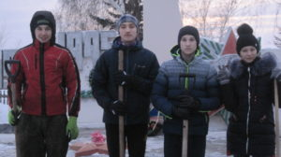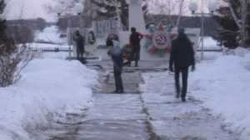

День воинской славы России.

5.12.2017 г.
В 41-ом, пройдя всю Европу,
Оказались враги под Москвой.
Их встречали штыками в окопах,
Угощали свинцовой крупой
5 декабря - День начала контрнаступления советских войск против немецко-фашистских войск в битве под Москвой в Великой Отечественной войне.
На уроках истории прошли исторические минуты «А за спиной была Москва…». Ключевые вопросы: Что было сделано жителями города Москвы? Что поддерживало людей в военное время? Какое место в Великой Отечественной войне занимает Битва под Москвой?

Мамин день

1.12.2017
1 декабря в школе прошел праздник посвященный ДНЮ МАТЕРИ. Праздничное мероприятие подготовлено в форме информационного канала «Тепло сердец для любимых мам».
На нашем праздничном информационном канале проходили следующие передачи:
· Новости
· Пока все дома
· Устами младенца
· Угадай мелодию
· Минута славы
· Танцы со звездами
· Поле чудес
Закончилась программа прогнозом погоды.
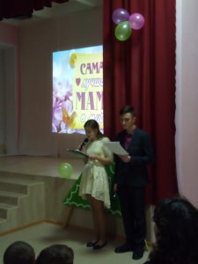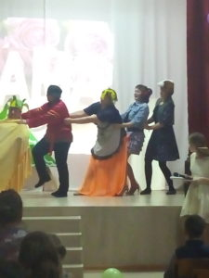

Всероссийской акции "Стопвичспид".

1.12.2017
В нашей школе прошли мероприятия Всероссийской акции "Стопвичспид", которая приурочена к Всемирному дню борьбы со Спидом, отмечаемому 1 декабря. Состоялся тематический урок "Чтобы жить". Основной задачей акции было привлечение внимания молодежи к проблеме распространения ВИЧ-инфекции и пропаганда здорового образа жизни.
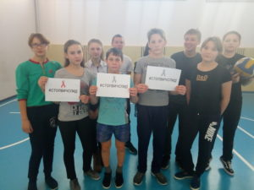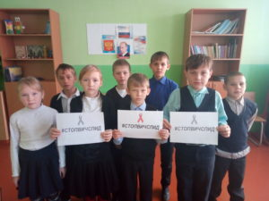

День неизвестного солдата!

1.12.2017
Подвиг этот, будет в памяти жить
И в наших сердцах гореть!
Тех, кто с врагом был готов разделить,
Поровну только смерть!
3 декабря ежегодно в Российской Федерации отмечается памятная дата России - День Неизвестного Солдата.
В этот день в нашей школе прошли единые уроки, посвященные памятной дате. Ребята вспомнили героев своей страны защищавших Родину в разное историческое время. Дискутировали на тему: Кого можно назвать героем? Герой сегодня, какой он? Уроки начинались с известной песни «От героев былых времён» из кинофильма «Офицеры». В ходе уроков ребята сделали вывод: Как же важно хранить память о защитниках Родины и сохранять хрупкую связь поколений!

Web-квест "Радикал".

29.11.2017
29 ноября в рамках акции мероприятий по реализации проекта "От библиотеки к информационно-библиотечному центру" прошёл интерактивный web-квест "Радикал". Обучающиеся 6-11 классов нашей школы в составе 6 человек: Ходусова Александра, Пыльнова Диана, Игнатович Елизавета, Мясоедов Даниил, Слепенков Никита, Талай Ольга. Приняли активное участие в данном квесте. Команда Нашей школы "Пифагорцы"заняла 3 место среди образовательных учреждений Иланского района.
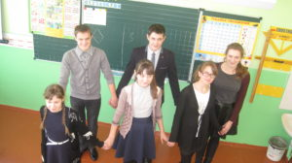

Районный конкурс рисунков "Дети о гражданской обороне".

26.11.2017
Подведены итоги районного конкурса рисунков "Дети о гражданской обороне", в конкурсе приняли участие наши ребята: Ходусова Александра - 3 место
Таболич Юлия - 3 место
Ворожбит Юлия - 1 место.
Поздравляем!!!

"До свиданья осень"!

24.11.2017
24 ноября для начальных классов прошёл праздник "До свиданья осень", в программе были конкурсы, загадки, игры. Участвовали команды "Октябрины", "Сентябрины", Ноябрины".
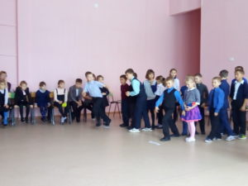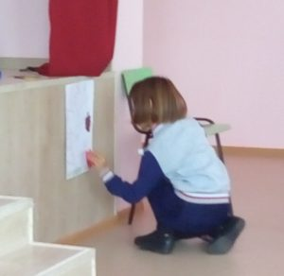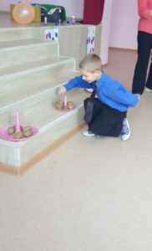

Акция "Молодёжь выбирает жизнь"!
23.11.2017
В рамках акции "Молодёжь выбирает жизнь" заведующая сельской библиотекой Фёдорова Г.В. подготовила книжно-иллюстративную выставку "Здоровый образ жизни". Материалы выставки помогут научиться ценить, сохранять и укреплять свое здоровье.
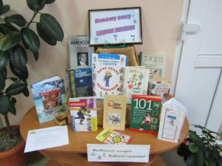

Конкурс чтецов "Живое слово".

22.11.2017
Золотарёва Яна приняла участие в конкурсе чтецов "Живое слово" в межподселенческой библиотеке г.Иланский. Награждена дипломом, поздравляем!!!
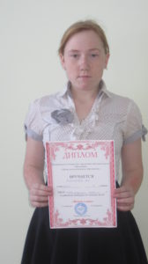

Международный день толерантности.

16.11.2017
Толерантность. Что это такое?
- Если спросит кто-нибудь меня,
Я отвечу: "Это все земное.
То, на чем стоит Планета вся".
В школе прошли уроки толерантности. Ребята прослушали притчу о доброте, любви и милосердии определяя тему мероприятия. Узнав, что обозначает слово «толерантность», высказали свое мнение о важности данного понятия в жизни современного человека. В конце мероприятия ребята пришли к выводу: Современный человек – это не только образованный человек. Это человек, обладающий чувством самоуважения и уважаемый окружающими.

Международный день отказа от курения

16.11.2017
К Международному дню отказа от курения прошли круглые столы с просмотром мультфильмов "Тайна едкого дыма", "Иван Царевич и табакерка". Ребята подробно узнали о том, какие болезни покупает курильщик, каково истинное лицо табачного дыма, как можно бросить курить.
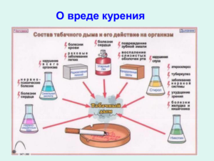

Вероссийская олимпиада школьнииков.
15 ноября начался муниципальный этап всероссийской олимпиады школьников. Нашу школу представляют: Лецрих Денис, Ермакова Алёна, Скаридова Александра, Слепенкова Светлана, Слепенков Никита, Мясоедов Даниил, Морозов Дмитрий. Желаем успехов!!!

Акции «Молодежь выбирает жизнь».
В рамках Акции «Молодежь выбирает жизнь» в 10-11 классах прошли дискуссии. В ходе работы учащиеся обсуждали важность для современного поколения вести здоровый образ жизни. Предложили альтернативу пагубным привычкам. По окончании работы создан буклет «Молодежь выбирает спорт!»
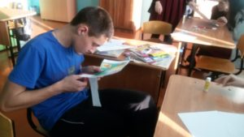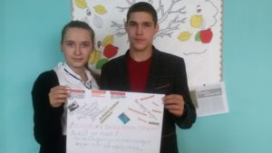

Инспектор по делам несовершеннолетних, провела беседу, на эту тему.
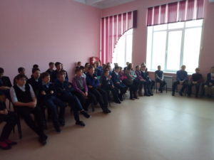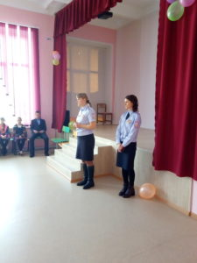

Конкурс "Все краски осени".
Подведены итоги районного конкурса "Все краски осени", наши учащиеся приняли активное участие. Определены победители
1 место: Лецрих Захар 3 класс.
Внуков Артем 1 класс.
2 место: Пасиков Анатолий 7 класс.
Радченко Вячеслав 4 класс.
Поздравляем!!!!

"Осторожно тонкий лёд".
В целях предотвращения несчастных случаев на водных объектах, на сельской доске объявлений и доске объявлений в школе была размещена памятка о правилах поведения на льду для детей, а так же поставлен аншлаг у водоёма.
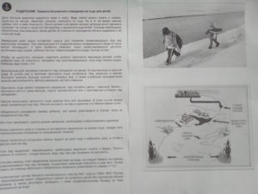

Районный молодежный фестиваль "Новый взгляд".
3 ноября на базе Иланской СОШ №2 прошел районный молодежный фестиваль "Новый взгляд" в рамках реализации проекта Территория 2020. Учащиеся 6-8 класса приняли активное участие.
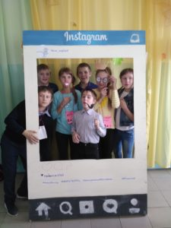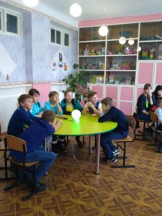

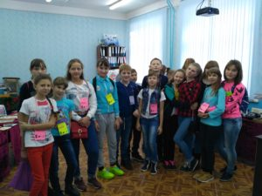

"День народного единства"
Ко дню народного единства , прошли классные часы.
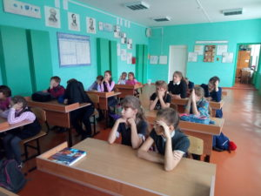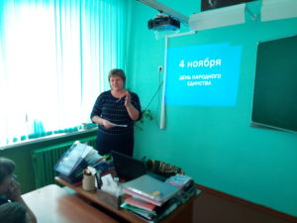

Учащиеся 10 -11 классов обсуждали вопросы: как можно объяснить понятия «национальное единство», «национальное самосознание», в какие периоды русской истории эти понятия приобрели наиболее актуальное значение, какие даты русской истории могли бы быть отмечены как День народного единства. Итогом беседы стал буклет «В единстве наша сила!»
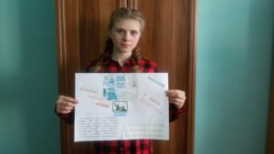

Акция "Молодёжь выбирает жизнь!"
В рамках акции "Молодёжь выбирает жизнь", прошли родительские собрания.
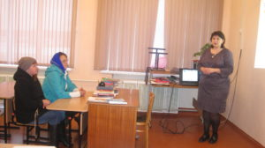

V Сибирский исторический форум «Революция 1917 года: Взгляд из Сибири. 100 лет спустя».
25 -26 октября в г. Красноярске прошел V Сибирский исторический форум «Революция 1917 года: Взгляд из Сибири. 100 лет спустя». В делегацию педагогического сообщества учителей истории Иланского района вошла учитель истории и обществознания нашей школы С.В. Лецрих.
Теме революции были посвящены многие мероприятия, проводившиеся в Красноярске в 2017 году. Завершающим аккордом стал Сибирский исторический форум, среди участников которого представители научного сообщества, региональной власти, органов местного самоуправления, общественные деятели, работники архивов, музеев и библиотек, преподаватели школ, студенты, краеведы…
Светлана Владимировна выступила на форуме с докладом по теме: «Отзвуки 1917 года в Иланском районе».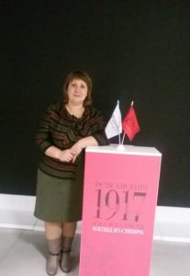

Урок "Экология и энергосбережение".
В рамках Всероссийского урока "Экология и энергосбережение", в школе проведены уроки посвященные защите окружающей среды и проблеме сохранения природных ресурсов. Вместе с учителями обучающиеся в формате игр, классных часов и бесед обсуждали альтернативные источники энергии, смотрели научно-популярные фильмы об энергосбережении, говорили о возможности рачительного использования воды и электричества.
Результаты проведенных мероприятий показали заинтересованность обучающихся школы в сохранении экологии и необходимости энергосбережения. С этой целью среди обучающихся 1 – 4 классов проведена игра на тему "Энергосбережение, что это такое…". В игровой форме ребята узнали, как научиться использовать энергию, находящуюся в нашем распоряжении, настолько эффективно и безопасно по отношению к окружающей среде, насколько это возможно.
А для ребят 5 - 9 классов прошла информационная минутка "Нет отходам", цель которой: пересмотреть отношение к отходам и понять, как начать решать эту проблему уже сегодня. А в будущем – построить более эффективную, гармонирующую с природой экономику и перестать превращать нашу планету в планету отходов и свалок. Активно решать вопрос переработки!
Учащиеся 10-11 классов под руководством учителя физики разработали памятки «Сберегаем энергию», с целью их распространения среди работников и обучающихся школы, а также жителей нашего села.
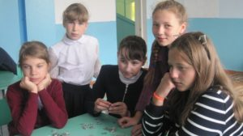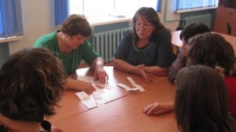

Стартовала акция "Молодёжь выбирает жизнь!"
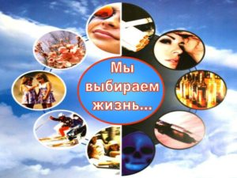

План мероприятий (скачать).

Мета Чемп!
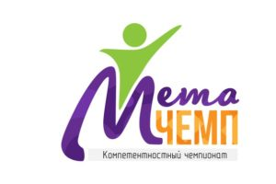

С 18 по 20 октября в г. Красноярске в краевом дворце пионеров состоялся финал компетентностного чемпионата МЕТА ЧЕМП. Нашу школу представляли Морозова Диана 10 класс, Лецрих Денис 9 класс, прошедшие дистанционный тур и вышедшие в финал. Чемпионат состоял из 4 тактов.
Все дни чемпионата были насыщенными.
Вернувшись ребята ответили на вопрос: Что для Вас Мета Чемп?
«Мета Чемп - это прежде всего интенсив для нас самих. Спасибо Мета чемп за эти 3 великолепных дня, за то, что он дает возможность больше узнать о своих способностях. Особенно понравился последний день, когда создавали профили профессий будущего из наших 20 компетентностей. Потом сравнивали эти профили каждый со своим, находили компетентности, которые стоит развивать, набрасывали варианты, как это делать, и выбирали варианты для себя. Было КРУТО!!! Ребята принимайте участие в компетентностой олимпиаде!!!»

Единый урок по безопасности в сети «Сетевичок»

16.10.2017
На заре формирования Всемирной паутины человечество радовалось созданию самой большой и самой доступной библиотеки знаний, не подозревая, что WWW превратится в новую сферу жизни человека. Теперь в сети мы общаемся, учимся, работаем, делаем покупки и играем.
Когда Интернет стал обитаемой средой, в нем появились и отрицательные стороны. Можно сравнить киберпространство с городом. Есть улицы где можно спокойно гулять с друзьями, а на других тёмных улицах лучше не появляться. Мошенники, хакеры, фишеры, вирусы, ddos-атаки...
Чтобы быть успешным в сети нужно обладать 4 компетенциями:
- Уметь защищать своего проводника – своё техническое устройство, через которое ты выходишь в киберпространство. Это компьютеры, смартфоны, планшеты, сеть WiFi и так далее.
- Уметь ориентироваться в информационном пространстве. Каждый год информации в сети становится на 15..30% больше и в этом огромном потоке смешаны достоверные и недостоверные источники, мнения экспертов и дилетантов. И каждому жителю цифрового мира надо защищать себя от информационной перегрузки и отличать достоверный источник и новость, от недостоверных.
- Уметь общаться в сети. Сетевой этикет позволит противостоять преследованию (секстингу) и давлению в сети (буллингу) и защитить свою цифровую репутацию. Что такое цифровая репутация? С каждым постом в сети и новой фотографией формируется твой цифровой отпечаток. Многие работодатели не верят рассказам кандидатов на трудоустройство и собирают информацию о нём в сети. А ты в сети был неосторожен в высказываниях, а значит, не обладал этой компетенцией.
- Уметь тратить деньги. Как не стать жертвой мошенников, различать надёжного продавца среди многих других. Как получить качественные товар и услугу, заказанные в интернете.Приглашаю принять участие в квесте, где ты станешь обладателем этих компетенций, а самые успешные получат стильные фруктовые планшеты и антивирусные программы.Сайт Квеста http://сетевичок.рф/Начало мероприятия 1 октября 2015 года.Окончание мероприятия 15 ноября 2015 года.
- Присоединяйтесь к квесту в любое время, ведь квест – это в первую очередь приключения и игра. А тебя на квесте ждёт много интересного.
- По окончанию мероприятия будут подведены итоги и на школьном уровне отдельно для учеников старшей и средней параллели!

День пожилого человека.

10.10.2017
В МБОУ "Новогородская СОШ № 3" учащимися были смоделированы открытки ко дню пожилого человека, были различные поздравления школьников. Открытки розданы по адресом в с.Новогородка, д.Краснинка, д.Новогиоргиевка, д.Тарака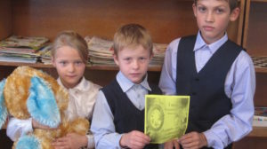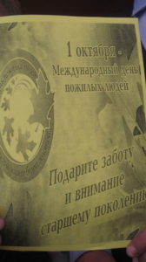

Осторожно: грипп!

09.10.2017
Памятка «Осторожно: грипп!»
Если вы обнаружили у себя следующие симптомы:
— температура 37,5 – 39°С,
— головная боль,
— боль в мышцах, суставах,
— озноб,
— кашель,
— насморк или заложенный нос,
— боль (першение) в горле.
Что делать при возникновении симптомов гриппа:
1. Останьтесь дома, не заражайте окружающих.
2. Родители! Не отправляйте больных детей в детский сад, школу, на культурно-массовые мероприятия.
3. При температуре 38 – 39°С вызовите участкового врача на дом либо бригаду «скорой помощи».
4. Употребляйте жидкости чаще, чем обычно (чаи, морсы, компоты, соки).
5. При кашле и чихании прикрывайте рот и нос платком или салфеткой.
Важно!
— не рекомендуется переносить грипп «на ногах»;
— своевременное обращение к врачу и раннее начало лечения (первые 48 часов заболевания) снизят риск развития осложнений гриппа: бронхита, пневмонии, отита, менингита, энцефалита, поражения сердца, почек и других внутренних органов и систем.
Что нужно делать для профилактики:
1. Наиболее эффективная мера профилактики против гриппа – ежегодная вакцинация против гриппа до начала эпидсезона.
2. Пользуйтесь маской в местах скопления людей. Сократите время пребывания в местах массовых скоплений людей.
3. Избегайте тесных контактов с людьми, которые чихают, кашляют.
4. Не прикасайтесь к глазам, носу, рту.
5. Тщательно мойте руки с мылом, промывайте полость носа. Можно протирать руки бактерицидными салфетками.
6. Регулярно проветривайте помещение, в котором находитесь, и делайте влажную уборку.
7. Избегайте объятий, поцелуев, рукопожатий.
8. Употребляйте в пищу продукты, содержащие витамин С (клюква, брусника, лимон и др.), а также блюда с добавлением чеснока, лука.
9. В случае появления заболевших гриппом в семье или рабочем коллективе рекомендуется начать прием противовирусных препаратов с профилактической целью (с учетом противопоказаний и согласно инструкции по применению препарата).

Ко дню учителя.
5 октября в Красноярске состоялась церемония награждения почетным званием «Заслуженный педагог Красноярского края», которая проходила в Большом зале Правительства Красноярского края. Этой высокой награды удостоена учитель истории и обществознания нашей школы Светлана Владимировна Лецрих.
Почетной грамотой Министерства образования и науки Российской Федерации награжден учитель физической культуры Сергей Михайлович Мясоедов.
Грамотами управления образования награждены педагоги: Людмила Юрьевна Самарина, Ирина Владимировна Ходусова, Ольга Николаевна Слепенкова. Грамотой председателя первичной профсоюзной организации Иланского района награждена Ольга Николаевна Михайловская. Поздравляем наших педагогов!!!

Модернизация в 30-х гг.

01.10.2017
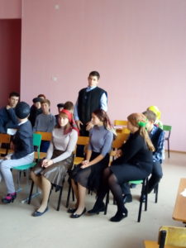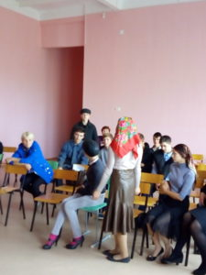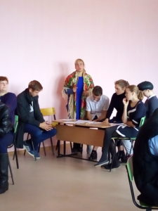
29 сентября в рамках муниципальной исторической конференции «Уроки столетия», посвященной осмыслению событий минувшего столетия, последствий и итогов революции 1917 года в школе прошёл урок по теме: Модернизация в 30-х гг. на примере Иланского района.
На мероприятии присутствовали родители, педагоги школы, сельский библиотекарь Г.В. Федорова. Все занятие построено на материале Иланского архива и школьного музея «Трудовой и боевой славы колхоза». Занятие началось с инсценировки создания колхоза, затем ребята и гости работали с документами изучая данный исторический период в нашем районе.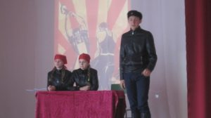
В конце мероприятия ребята ответили на вопрос: Повлияла ли русская революция 1917 года на модернизацию страны в 30-х гг. на примере нашего района? Завершив дискуссию пришли к выводу: «Русская революция дала толчок к ускоренной, догоняющей модернизации. Развитие промышленности — в том числе ускоренное развитие за счет интенсивного содействие государства — эта в буквальном смысле судьба множества стран, и Россия, так или иначе, этот путь прошла бы. Однако нельзя исключать, что если бы не некоторые особенности возникшего в 1917 году большевистского режима, то наша промышленность выглядела бы иначе».

Информирование граждан о преимуществе получения государственных услуг в электронной форме

25.09.2017
На Едином портале государственных и муниципальных услуг (ЕПГУ), открыта возможность оказания гражданам государственных услуг в электронной форме https://www.gosuslugi.ru/

«Безопасная железная дорога»

20.09.2017
В рамках месячника по профилактике детского травматизма в зоне движения железнодорожного транспорта«Безопасная железная дорога»
Прошли беседы о правилах поведения на железнодорожном транспорте, на объектах инфраструктуры железной дороги, были представлены презентации в ходе которых, проходило обсуждение, решение ситуационных задач, учащиеся 1-7 класса приняли участие в конкурсе рисунков «Безопасная железная дорога».
Для учащихся 8-11 классов был организован просмотр видеофильма специальный репортаж «Зацеперы! Не повторять! Опасно для жизни!» С учащимися проведена беседа обсуждение, насколько опасно для жизни такое развлечение.
Оформлен стенд « Правила поведения на железнодорожном транспорте».

«Декада дорожной безопасности детей»

09.09.2017
В рамках «декады дорожной безопасности детей» прошел инструктаж по правилам дорожного движения, конкурс рисунков 1-4 класс «Я пешеход» ,викторина «Школа светофорных наук»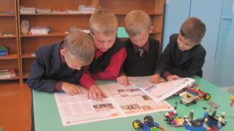 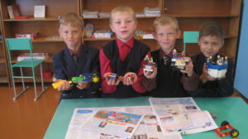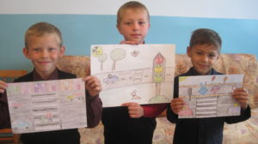1-6 класс

«Мета чемп»

07.09.2017
Впервые ученики школы Приняли участие в дистанционной компетентностной олимпиаде «Мето чемп»

День солидарности в борьбе с терроризмом.

06.09.2017
В школе прошли мероприятия, посвященные Дню солидарности в борьбе с терроризмом.
— «День солидарности в борьбе с терроризмом» (оформление стенда) – 3 сентября.
— Уроки мужества «День солидарности в борьбе с терроризмом» — 4 сентября.
— Линейка «Памяти детей Беслана» — 5 сентября.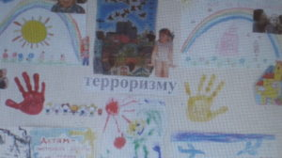 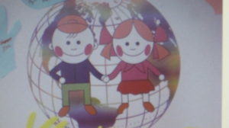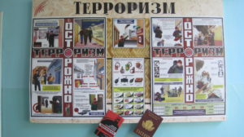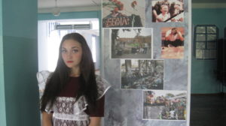 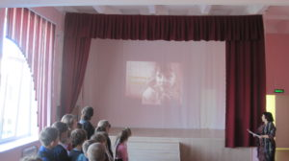

Безопасная дорога в школу.

02.09.2017
Во время классных часов были проведены инструктажи по правилам дорожного движения, для предотвращения происшествий по дороги в школу.